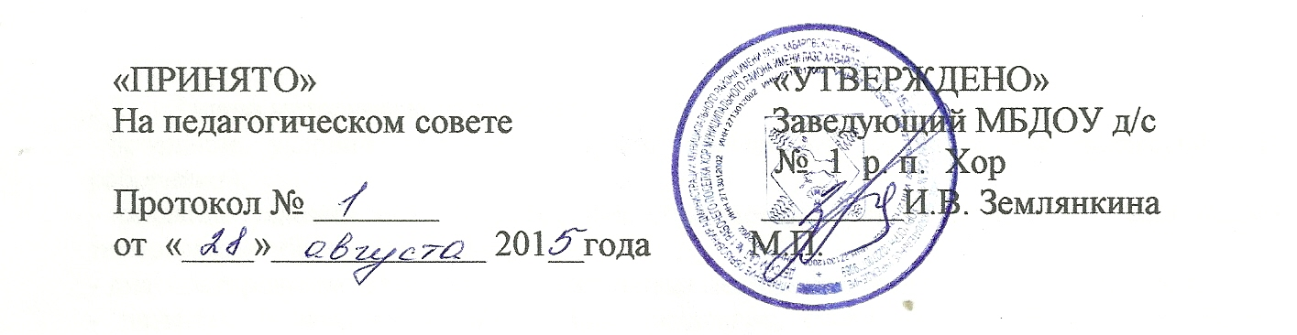
ПОЛОЖЕНИЕ
о ведении документации воспитателя муниципального дошкольного образовательного учреждения детского сада № 1 рабочего поселка Хор муниципального района имени Лазо Хабаровского края

I. Общие Положения
1.1. Настоящее положение разработано для муниципального бюджетного дошкольного образовательного учреждения детского сада № 1 рабочего поселка Хор муниципального района имени Лазо Хабаровского края (далее Учреждение) для определения перечня основной документации воспитателя и установление единых требований к ней.
1.2. Срок действия Положения не ограничен и действует до принятия нового.
II. Основные задачи Положения
Установление порядка ведения документации, форм, сроков ее заполнения и хранения воспитателем Учреждения.
III. Основные функции Положения.
1. Документация оформляется воспитателем под руководством старшего воспитателя ежегодно до 01 сентября.
2.При заполнении документации не допускаются исправления, помарки, вызывающие сомнения в правильности внесенных изменений.
3.Допускается рукописное изложение материала и печатные варианты ведения документации. При заполнении документации используется один цвет чернил.
4.За достоверность сведений, качество оформления документации несет ответственность воспитатель.
5.Контроль за ведением документации осуществляет заведующий , старший воспитатель согласно системе контроля Учреждения.
IV. Перечень основной документации воспитателя
1.Локальные акты по обеспечению деятельности воспитателя: (срок хранения - постоянно)
1.1. Должностная инструкция воспитателя.
1.2 Инструкция по охране жизни и здоровья детей.
  - Инструкция по охране труда.
2.Документация по организации работы воспитателя:
2.1 Основная общеобразовательная программа дошкольного образования по возрастным группам.
2.2 Перспективное и календарное планирование в соответствии с Положением о планировании.
2.3 Расписание НОД.
2.4 Мониторинг достижения детьми планируемых результатов освоения ООПДО (педагогическая диагностика, мониторинг интегративных качеств). Срок хранения 5 лет.
2.6 Распорядок жизни группы.
2.7. Портфолио воспитателя - находится в группе или в методическом кабинете Учреждения. Срок хранения – постоянно.
2.8 Творческая папка по самообразованию. Срок хранения - постоянно.
2.9 Паспорт группы (оформляется по усмотрению воспитателя)
2.10. Рекомендации и решения педагогических советов Учреждения, районных, городских семинаров, методических объединений педагогов и т.д. Срок хранения по мере необходимости.
3.Документация по организации работы с воспитанниками Учреждения.
3.1. Табель посещаемости детей (ведется согласно Приложению № 1 в отдельной тетради от набора детей до выпуска в школу).
3.2. Сведения о детях и родителях (Приложение № 2).
3.3. Лист здоровья на воспитанников группы.
3.4. Режим дня группы на теплый и холодный период времени.
3.5. Карта стула детей (только для детей до 3-х лет).
3.6. Утренний фильтр (только для детей до 3-х лет) и в эпидемиологический период во всех группах (Приложение № 3).
4. Документация по организации взаимодействия с родителями и семьями воспитанников.
4.1 Социальный паспорт семей воспитанников группы (Приложение № 4).
4.2. План взаимодействия с родителями воспитанников группы.
4.3. Протоколы родительских собраний группы.
V. Заключительные Положения
5.1 Воспитатель в группе оформляет уголок для родителей; составляет списки детей на шкафчики, полотенца, кровати.
5.2 Воспитатель имеет право корректировать, дополнять, вносить изменения в соответствующий перечень документации.
5.3 Документация, по истечению учебного года, передается в архив методического кабинета или хранится в группе. Срок хранения – 1 год.

Приложение №1
Табель посещаемости детей
Пример
№п/п | Ф.И. ребенка | Дата |  |  |  |  |  |  |  |  | Причина непосещения | Отметка об освобождении от занятий  физической культурой
№п/п | Ф.И. ребенка | 1 | 2 | 3 | 4 | 5 | 6 | 7 | 8 | 9 | Причина непосещения | Отметка об освобождении от занятий  физической культурой
1 | Иванов Саша | н | н | н | н | н | б | б | б | б | С 01 по 05. - ОРЗ | мед. отвод  ( с 06 – по 20.)
Присутствует:
Отсутствует:

Условные обозначения: ( н – отсутствие, б – присутствие )

Приложение 2
Сведения о детях и родителях

№ п/п | Ф.И. ребенка | Дата рождения | Ф.И.О мамы.  Год рождения,  образование, место работы, должность, телефон | Ф.И.О папы.  Год рождения,  образование, место работы, должность, телефон | Домашний адрес, телефон | Примечание (родственники, доверенные лица, категория семьи и т.д.)
1
2
3

Приложение № 3
Утренний фильтр
(только для детей до 3-х лет) и в эпидемиологический период во всех группах

№п/п | Ф.И. ребенка | Дата
№п/п | Ф.И. ребенка | t c | Кожа | Зев | Роспись родителей
1
2
3

Приложение № 4
Социальный паспорт семей воспитанников группы

1. Количество
всего:
1.1. Полных семей
1.2 Неполных семей
1.3 Семей риска
1.4 Многодетных
1.5 Семей, имеющих детей инвалидов
1.6 Семьи, где оба родители инвалиды
1.7 Семьи, где 2 ребенка дошкольного возраста
1.8 Семьи с несовершеннолетними родителями
1.9 Молодые семьи
1.10 Малообеспеченные
2. Количество семей, имеющих статус:
2.1 Беженцев
2.2 Переселенцев
3. Образование
3.1 Высшее
3.2 Среднее
3.3 Без образования
4. Социальный статус:
4.1 Служащие
4.2 Предприниматели
4.3 Рабочие
4.4 Безработные
5. Материальный уровень:
5.1 Высокий
5.2 Средний
5.3 Низкий

